**项目实训-微移动支付平台**

系统测试报告

|  |  |
| --- | --- |
| **组 号：** | G16 |
| **组 长：** | 彭子帆 |
| **组 员：** | 韩汶东 骆晓天 |
|  | 李宇璇 惠铭康 |

2020年07月12日

**修改历史**

|  |  |  |  |
| --- | --- | --- | --- |
| **日期** | **版本** | **作者** | **修改内容** |
| 2020.07.12 | 1.0 | 彭子帆、韩汶东、骆晓天、李宇璇、惠铭康 | 初稿 |
| 2020.07.13 | 2.0 | 彭子帆、韩汶东、骆晓天、李宇璇、惠铭康 | 增加了测试用例以及测试结果、性能测试 |

目录

1. 测试介绍 4

1.1. 测试对象 4

1.2. 测试目的 4

1.3. 测试范围 4

2. 测试基础 5

2.1. 测试环境 5

2.1.1. 服务器 5

2.1.2. 用户环境 5

2.2. 版本信息 5

3. 测试方法 6

3.1. 等价类划分介绍 6

3.2. 边界值分析法介绍 6

4. 测试用例 7

4.1. 主页功能 7

4.2. 二维码功能 8

4.3. NFC功能 9

4.4. 个人界面功能 9

5. 测试结果 11

5.1. 测试用例执行情况 11

5.2. 测试结果图 11

5.2.1. 执行情况 11

5.2.2. 通过情况 12

5.3. 性能测试结果 12

5.3.1. 压力测试综合报表 12

5.3.2. 事务响应时间变化 13

5.3.3. 事务处理性能 13

5.3.4. 失败事务数 14

5.3.5. 错误事务数 14

5.3.6. 每秒请求数变化(个) 15

6. 需求覆盖情况 15

6.1. 登录功能（4.1） 15

6.2. 支付功能（4.2-4.3） 15

6.3. 个人信息功能 16

7. 缺陷指标 16

7.1. 缺陷摘要 16

7.2. S-Curve 17

8. 测试风险 18

8.1. 需求风险 18

8.2. 测试用例风险 18

8.3. 测试环境风险 18

9. 后续处理措施 19

1. **测试介绍**

## 测试对象

本文档的测试对象为本小组开发的微移动支付平台，包含云端服务、维护、管理等子系统。系统主要具备以下几个方面的能力：

* 用户信息的存储维护和安全调用。支付的功能上游绑定了用户的身份信息，下游绑定了银行卡等第一支付源信息，对于这些信息的存储维护，和支付过程中的安全调用在整个系统中非常重要；
* 支付过程中的信息显示，特别是支付+健康码和NFC搜索，这些信息需要在支付过程中正确显示；
* 支付后的相关信息变动，包括银行卡余额等信息，随着支付行为的发生，及时进行相应的变化。

## 测试目的

本报告收集、整理、展示了微移动支付平台的结果和关键数据，其目的是为该维护系统提供客观的质量评估以及可行的建议，减少项目工程中的错误。

## 测试范围

本文档的测试主要是对功能进行黑盒测试。测试的功能为系统的基本功能，包含的单元有：登录、普通二维码支付/乘车、结合健康码+二维码支付/乘车、普通NFC支付/乘车、结合健康检测的NFC支付/乘车、二维码收款、账单查看、账单下载、银行卡/乘车卡信息绑定、个人身份信息绑定等。

1. **测试基础**

## 测试环境

### 服务器

|  |  |
| --- | --- |
| 设备 | 参数 |
| CPU | 1核主频2.0GHz |
| 内存 | 2GB |
| 硬盘 | 硬盘容量200GB、硬盘转速5400转/分钟 |
| 网卡 | 百兆网卡 |
| 网线 | 具有良好的数据传输能力 |
| 操作系统 | CentOS64位内核版本7.3 |
| 数据库 | 8.0.16 MySQL Community Server - GPL |

### 用户环境

|  |  |
| --- | --- |
| 设备 | 参数 |
| 处理器 | HUAWEI Kirin 990 5G |
| 内存 | 512GB |
| 运行内存 | 5GB |
| 屏幕 | 满足正常使用 |
| Android版本 | 10 |

## 版本信息

微移动支付平台v1.0.0_beta；报告版本v1.0。

1. **测试方法**

## 等价类划分介绍

等价类划分法将程序所有可能的输入数据（有效的和无效的）划分成若干个等价类。然后从每个部分中选取具有代表性的数据当作测试用例进行合理的分类，测试用例由有效等价类和无效等价类的代表组成，从而保证测试用例具有完整性和代表性。利用这一方法设计测试用例可以不考虑程序的内部结构，以需求规格说明书为依据，选择适当的典型子集，认真分析和推敲说明书的各项需求，特别是功能需求，尽可能多地发现错误。等价类划分法是一种系统性的确定要输入的测试条件的方法。

由于等价类是在需求规格说明书的基础上进行划分的，并且等价类划分不仅可以用来确定测试用例中的数据的输入输出的精确取值范围，也可以用来准备中间值、状态和与时间相关的数据以及接口参数等，所以等价类可以用在系统测试、集成测试和组件测试中，在有明确的条件和限制的情况下，利用等价类划分技术可以设计出完备的测试用例。这种方法可以减少设计一些不必要的测试用例，因为这种测试用例一般使用相同的等价类数据，从而使测试对象得到同样的反映行为。对于等价类我们从以下几个方面讨论它的划分方法。等价类划分的方法分为两个主要的步骤，划分等价类型和设计测试用例。

## 边界值分析法介绍

边界值分析法就是对输入或输出的边界值进行测试的一种黑盒测试方法。通常边界值分析法是作为对等价类划分法的补充，这种情况下，其测试用例来自等价类的边界。

长期的测试工作经验告诉我们，大量的错误是发生在输入或输出范围的边界上，而不是发生在输入输出范围的内部。因此针对各种边界情况设计测试用例，可以查出更多的错误。

边界值分析法与等价类划分的区别：

1. 边界值分析不是从某等价类中随便挑一个作为代表，而是使这个等价类的每个边界都要作为测试条件。

2. 边界值分析不仅考虑输入条件，还要考虑输出空间产生的测试情况。

1. **测试用例**

## 主页功能

|  |  |  |  |  |  |
| --- | --- | --- | --- | --- | --- |
| Scenario | Test Case No. | Test Case Description | Test Step | Test Data | Expected Result |
|
|
| 登录 | 1.1 | 用户填写正确手机号和验证码 | 输入手机号，获取验证码，正确填写，点击登录按钮 | 手机号:17325081749,验证码:159357 | 等待一段时间后，提示登陆成功，然后跳转到首页 |
| 1.2 | 用户填写正确手机号，错误的验证码 | 输入手机号，填写错误验证码 | 手机号:17325081749,验证码:123456 | 显示验证码错误 |
| 1.3 | 用户填写错手机号 | 输入错误手机号 | 手机号:17300000000,验证码:159357 | 显示手机号格式错误 |
| 1.4 | SQL注入攻击 | 输入账号，输入可能导致SQL注入攻击的手机号，或验证码，点击登录按钮 | 用户名:111，密码1 or 1 == 1 | 显示手机号错误或验证码错误 |

## 二维码功能

|  |  |  |  |  |  |
| --- | --- | --- | --- | --- | --- |
| Scenario | Test Case No. | Test Case Description | Test Step | Test Data | Expected Result |
|
|
| 普通支付 | 2.1 | 用户选择普通模式，展示付款二维码 | 展示付款二维码 |  | 界面正确显示相关信息 |
| 2.2 | 用户选择场景对应的乘车模式，展示二维码 | 展示乘车二维码 |  | 界面正确显示相关信息 |
| 2.3 | 用户选择收款功能 | 展示收款二维码 |  | 界面正确显示相关信息 |
| 2.4 | 用户选择扫一扫功能 | 打开扫一扫 |  | 扫一扫功能正常打开且能识别目标二维码 |
|  | | | | | |
| 健康模式支付 | 3.1 | 用户选择健康模式，展示付款二维码 | 展示付款二维码 |  | 界面正确显示相关信息，尤其是页面健康信息是否增加 |
| 3.2 | 用户选择场景对应的乘车模式，展示二维码 | 展示乘车二维码 |  | 界面正确显示相关信息，尤其是页面健康信息是否增加 |
| 3.3 | 用户选择收款功能 | 展示收款二维码 |  | 界面正确显示相关信息，尤其是页面健康信息是否增加 |
| 3.4 | 用户选择扫一扫功能 | 打开扫一扫 |  | 扫一扫功能正常打开且能识别目标二维码 |
|  | | | | | |

## NFC功能

|  |  |  |  |  |  |
| --- | --- | --- | --- | --- | --- |
| Scenario | Test Case No. | Test Case Description | Test Step | Test Data | Expected Result |
|
|
| 普通支付 | 4.1 | 用户选择普通模式，打开NFC | 打开NFC支付界面 |  | 界面正确显示相关信息，功能正常使用 |
| 4.2 | 用户选择场景对应的乘车模式，打开NFC | 打开NFC支付界面 |  | 界面正确显示相关信息，功能正常使用 |
|  | | | | | |
| 健康模式支付 | 5.1 | 用户选择健康模式，打开NFC | 打开NFC支付界面 |  | 界面正确显示相关信息，尤其是页面健康信息是否增加，功能正常使用 |
| 5.2 | 用户选择场景对应的乘车模式，打开NFC | 打开NFC支付界面 |  | 界面正确显示相关信息，尤其是页面健康信息是否增加，功能正常使用 |
|  | | | | | |

## 个人界面功能

|  |  |  |  |  |  |
| --- | --- | --- | --- | --- | --- |
| Scenario | Test Case No. | Test Case Description | Test Step | Test Data | Expected Result |
|
|
| 身份信息 | 6.1 | 用户进行身份证绑定操作 | 打开身份证绑定界面，输入对应信息，进行绑定 | 身份证号:130435199807153512,姓名:张三 | 用户成功绑定身份信息 |
|  | | | | | |
| 银行卡绑定 | 7.1 | 查看绑定信息 | 用户进入银行卡绑定界面，查看已绑定信息 |  | 界面正确显示相关信息 |
| 7.2 | 添加绑定银行卡 | 用户进入银行卡绑定界面，点击添加银行卡按钮，输入相关信息并绑定 | 银行卡号:12345678901234567890,密码:123456,手机号:17325081749 | 用户成功添加绑定银行卡 |
|  | | | | | |
| 乘车卡绑定 | 8.1 | 查看绑定信息 | 用户进入乘车卡绑定界面，查看已绑定信息 |  | 界面正确显示相关信息 |
| 8.2 | 添加绑定乘车卡 | 用户进入银行卡绑定界面，点击添加乘车卡按钮，输入相关信息并绑定 | 公交卡号:12345678901234567890密码:123456手机号:17325081749 | 用户成功添加绑定乘车卡 |
|  | | | | | |
| 账单 | 9.1 | 查看账单信息 | 用户进入账单界面查看账单信息 |  | 界面正确显示相关信息 |
| 9.2 | 下载账单 | 用户进入账单界面下载个人账单 |  | 用户成功下载账单 |
|  | | | | | |
| 反馈 | 10.1 | 用户反馈问题 | 用户进入反馈界面，反馈问题 | "我认为某个功能有改进空间" | 用户成功提交问题 |
|  | | | | | |

# 测试结果

## 测试用例执行情况

|  |  |  |  |  |  |  |  |
| --- | --- | --- | --- | --- | --- | --- | --- |
| 测试模块 | 总用例数 | 计划用例 | 执行用例 | 通过 | 失败 | 不可用 | 未计划 |
| 登录注册 | 13 | 11 | 11 | 10 | 1 | 0 | 0 |
| 二维码支付 | 17 | 16 | 16 | 14 | 2 | 0 | 0 |
| NFC支付 | 7 | 7 | 7 | 7 | 0 | 0 | 0 |
| 个人信息展示 | 18 | 17 | 17 | 17 | 0 | 0 | 0 |
| 绑定身份证 | 10 | 10 | 10 | 8 | 2 | 0 | 0 |
| 管理银行卡 | 10 | 10 | 10 | 9 | 1 | 0 | 0 |
| 管理公交卡 | 12 | 8 | 8 | 7 | 1 | 0 | 0 |
| 账单下载 | 6 | 6 | 6 | 6 | 0 | 0 | 0 |
| 用户反馈 | 16 | 12 | 12 | 11 | 1 | 0 | 0 |

## 测试结果图

### 执行情况

### 通过情况

## 性能测试结果

### 压力测试综合报表

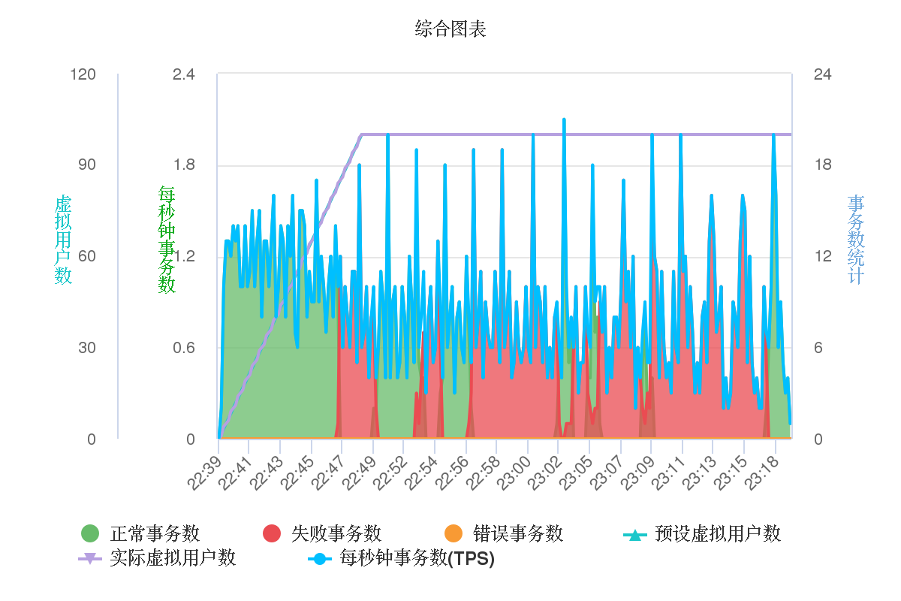

### 事务响应时间变化

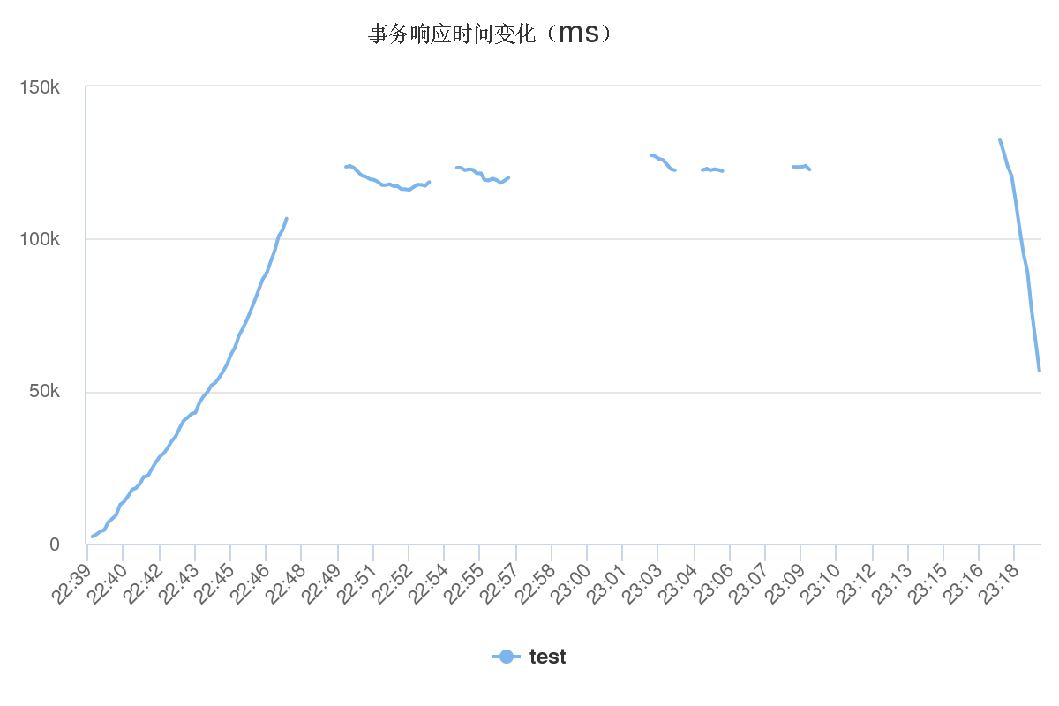

### 事务处理性能

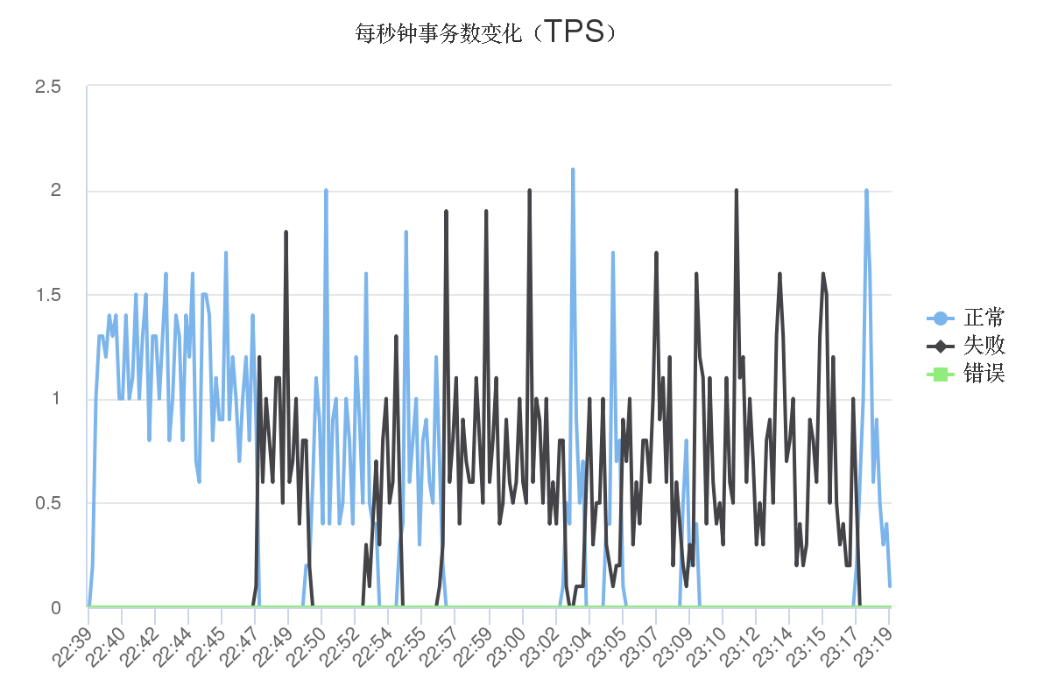

### 失败事务数

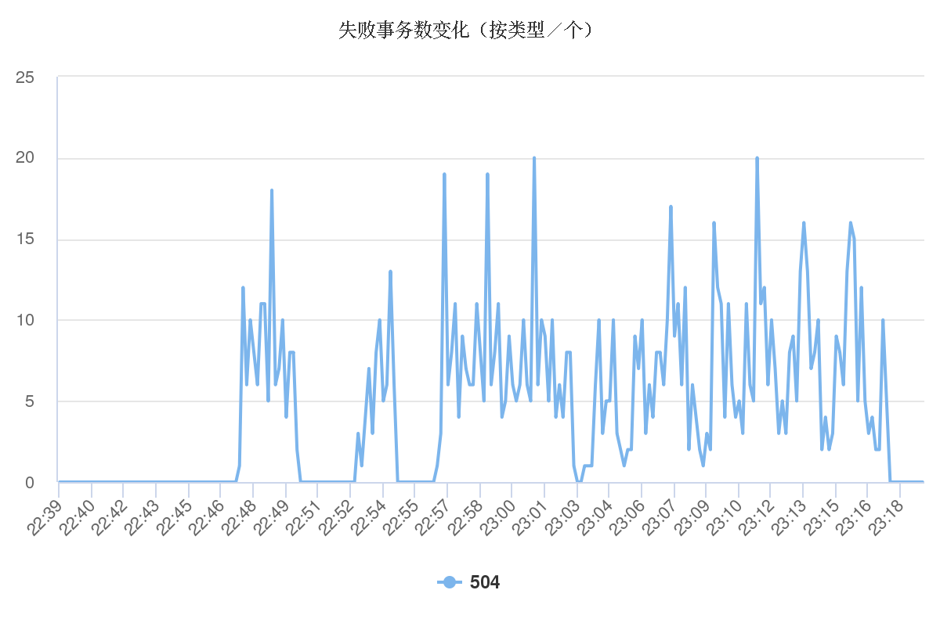

### 错误事务数

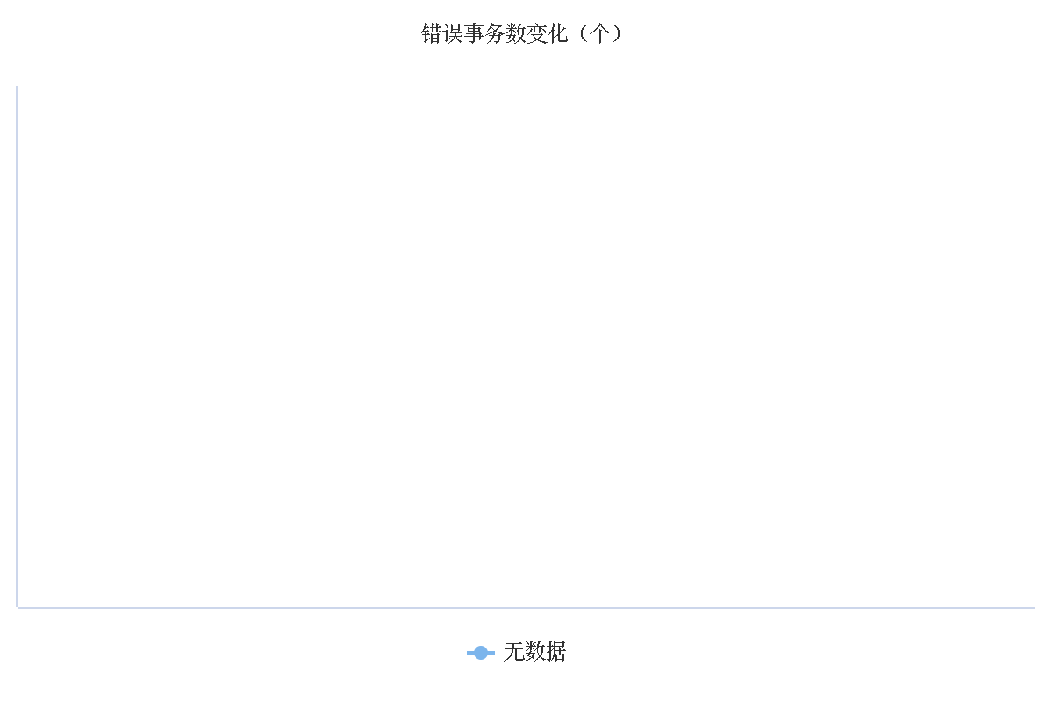

### 每秒请求数变化(个)

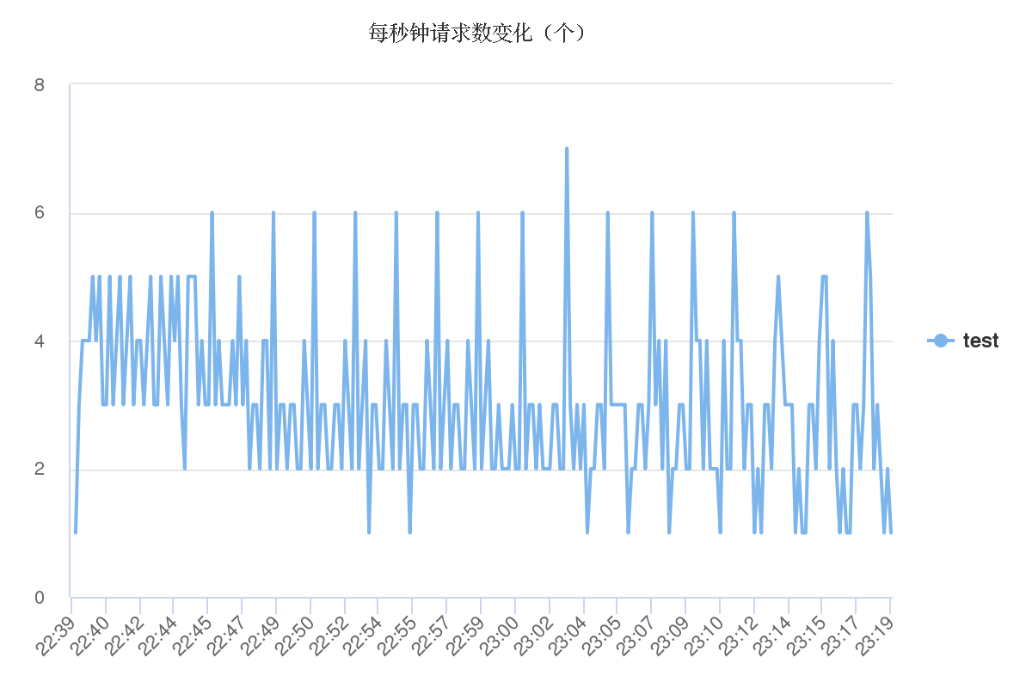

# 需求覆盖情况

## 登录功能（4.1）

|  |  |
| --- | --- |
| 用例ID | 登录/注册 |
| 1.1 | 1 |
| 1.2 | 1 |
| 1.3 | 1 |
| 1.4 | 1 |

## 支付功能（4.2-4.3）

|  |  |  |  |  |
| --- | --- | --- | --- | --- |
| 用例ID | 二维码支付 | 二维码健康支付 | NFC支付 | NFC健康支付 |
| 2.1 | 1 |  |  |  |
| 2.2 | 1 |  |  |  |
| 2.3 | 1 |  |  |  |
| 2.4 | 1 |  |  |  |
| 3.1 |  | 1 |  |  |
| 3.2 |  | 1 |  |  |
| 3.3 |  | 1 |  |  |
| 3.4 |  | 1 |  |  |
| 4.1 |  |  | 1 |  |
| 4.2 |  |  | 1 |  |
| 5.1 |  |  |  | 1 |
| 5.2 |  |  |  | 1 |

## 个人信息功能

|  |  |  |  |  |  |  |  |  |
| --- | --- | --- | --- | --- | --- | --- | --- | --- |
| 用例ID | 访问页面 | 查看信息 | 绑定信息 | 管理银行卡包 | 管理公交卡包 | 查看账单 | 下载账单 | 用户反馈 |
| 6.1 | 1 | 1 |  |  |  |  |  |  |
| 7.1 | 1 |  | 1 | 1 |  |  |  |  |
| 7.2 | 1 |  |  |  | 1 |  |  |  |
| 8.1 | 1 | 1 |  |  |  | 1 |  |  |
| 8.2 | 1 |  | 1 |  |  |  | 1 |  |
| 9.1 | 1 |  | 1 |  |  |  |  |  |
| 9.2 | 1 |  |  | 1 |  |  | 1 |  |
| 10.1 | 1 |  |  |  |  |  |  | 1 |

# 缺陷指标

## 缺陷摘要

|  |  |  |  |  |
| --- | --- | --- | --- | --- |
| 缺陷编号 | 缺陷描述 | 影响程度 | 处理优先级 | 根本原因 |
| 1 | SQL注入攻击 | 严重的 | 高 | 后端使用字符串连接方式处理SQL语句 |
| 2 | Token失效但可以正常使用 | 严重的 | 高 | 前端发送token配置错误或后端的redis配置错误 |
| 3 | 没有处理填写手机号或者验证码的的时候会有非数字值 | 严重的 | 高 | 前后端未作限制 |
| 4 | 没有处理注销后的本地token的存储 | 严重的 | 高 | 前端未作限制 |
| 5 | 点击发送验证码无响应 | 严重的 | 高 | 前端代码错误 |
| 6 | 没有处理绑定银行卡时密码超出限制 | 一般的 | 中 | 前端未作限制 |
| 7 | 点击NFC界面时会跳转到登录页面 | 一般的 | 中 | 前端代码错误 |
| 8 | 点击登录按钮偶尔无响应 | 一般的 | 中 | 前端代码错误 |
| 9 | 点击登录按钮后如果登陆失败仍然显示登录成功 | 一般的 | 中 | 前端代码错误 |

## S-Curve

# 测试风险

## 需求风险

软件需求本身不清晰或者开发商对产品的需求特性理解不准确有偏差，或测试人员对软件需求理解不准确，均会导致最终开发的产品功能可能不是用户真正想要的功能。

此外，需求变更后，测试用例未及时更新也会产生测试风险。

## 测试用例风险

测试的广度可能不够：用户的操作方式众多，测试用例难以100%覆盖所有用户操作。某些极端情况容易被遗漏、测试不到。

测试的深度可能不够：比如有些软件只有在特定的情况下，比如多用户并发的情况下使用的过程中才会产生软件的缺陷bug，但是测试人员在测试的时候忽略了这种情况，只有某几个测试人员在测试使用这些功能。

## 测试环境风险

测试人员在测试过程中搭建的测试环境，虽然原则上是尽可能模拟用户实际使用的环境。但是不可能100%完全和用户的环境一样，这样就会存在一定的风险，因为有些软件的缺陷只有在特定的环境下（包括硬件、操作系统、杀毒软件和软件的不同版本的补丁和用户实际使用的数据等）才能出现。

1. **后续处理措施**

|  |  |  |
| --- | --- | --- |
| 缺陷编号 | 缺陷描述 | 后续处理措施 |
| 1 | SQL注入攻击 | 修改后端逻辑，防止SQL注入攻击 |
| 2 | Token失效但可以正常使用 | 正确配置token以及redis数据库 |
| 3 | 没有处理填写手机号或者验证码的的时候会有非数字值 | 前端对非法字符进行检测 |
| 4 | 没有处理注销后的本地token的存储 | 修改前端逻辑 |
| 5 | 点击发送验证码无响应 | 修改前端代码 |
| 6 | 没有处理绑定银行卡时密码超出限制 | 前端对输入长度进行检测 |
| 7 | 点击NFC界面时会跳转到登录页面 | 修改前端逻辑 |
| 8 | 点击登录按钮偶尔无响应 | 修改前端逻辑 |
| 9 | 点击登录按钮后如果登陆失败仍然显示登录成功 | 修改前端逻辑 |